Start med at klikke på nedenstående link. Skal der vedhæftes et dokument, gem først dette på dit skrivebord.
Digital post
Vælg herefter ”sådan gør du, hvis du er borger”
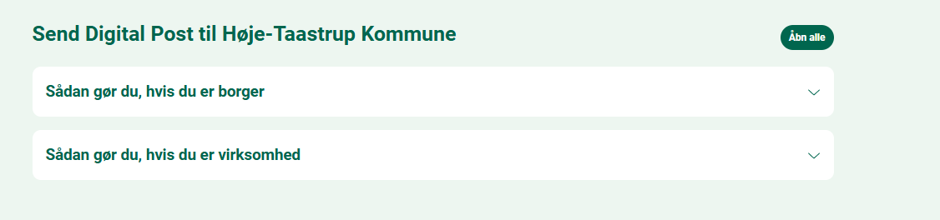

Vælg linket ”log på borger.dk for at sende sikker mail via Digital Post”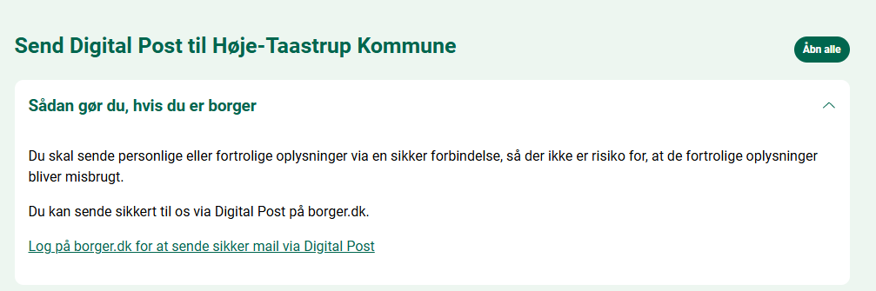
Herefter skal logges på med MitId
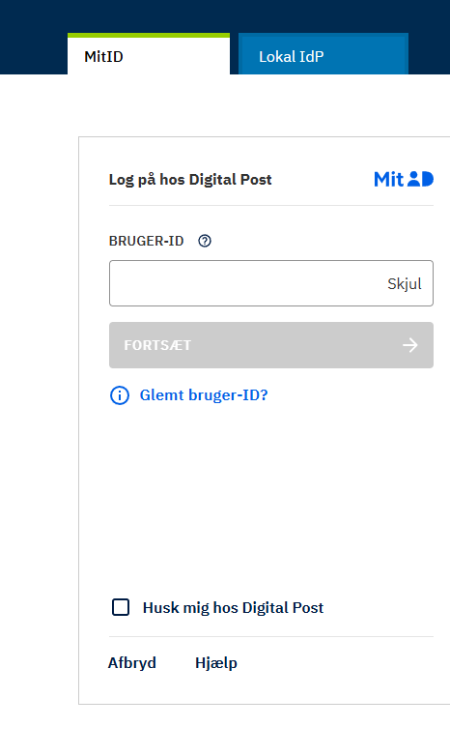

Skriv ny besked
Ved modtager: start med at slette X og herefter begynd at skrive Høje-Taastrup Kommune
Ved kategori skriv: Familie- og Dagtilbudscenter og vælg Høje-Taastrup Kommune hovedpostkasse/familie- og Dagtilbudscenter
Ved emne skriv: hvad beskeden omhandler og navn på personen, der skal modtage beskeden
I tekstfeltet: skriv besked til modtageren
Vedhæft filer: Skal der vedhæftes et eller flere dokumenter/filer vælg ”vedhæft filer” i venstre hjørne. Dokument/filer, der er gemt på pc’en kan hermed vedhæftes beskeden
Vælg til sidst ”send”
